Fisica domande orale

26/01/22

Orale 1

1. Parli del lavoro compiuto da una forza.
2. Quando una forza si definisce conservativa?
3. Una forza costante è una forza conservativa? (dimostrazione)
4. *Esercizio*. Un carrello sul piano orizzontale si muove con accelerazione costante **a0**. Sopra è appoggiata una massa m che può scivolare sul carrello con coefficienti di attrito statico e dinamico (µs e µd). Qual è l’accelerazione **a0** massima affinché m non scivoli?

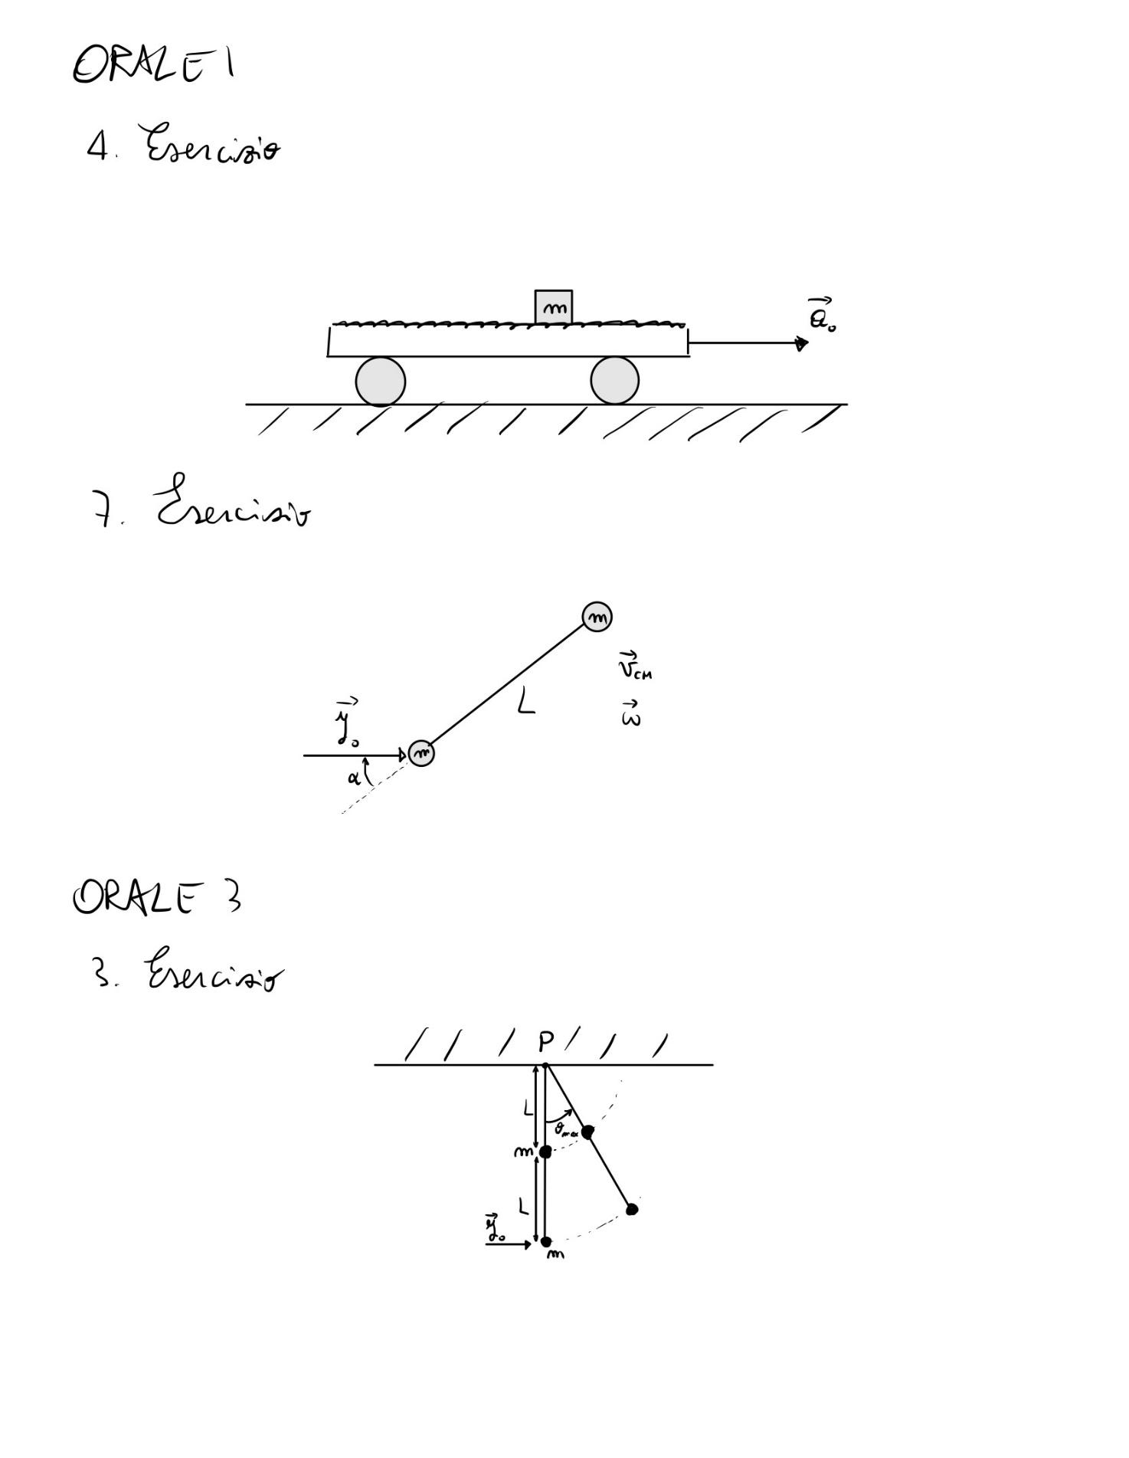

1. Si dimostri che in un sistema inerziale il lavoro compiuto dalle forze non conservative è uguale alla variazione di energia meccanica.
2. Scriva le due equazioni cardinali della dinamica dei sistemi. (occhio al segno di vettore)
3. *Esercizio*. Un manubrio con all’estremità due masse uguali è appoggiato su un piano orizzontale. Viene applicato un impulso **J0** a una massa a un angolo di α. Si ricavi la velocità del centro di massa **vCM** e la velocità angolare delle due masse **ω**.



Orale 2

1. Cos’è la variazione della quantità di moto di un sistema?
2. Correzione esercizio 2 seconda provetta
3. Enunci il terzo principio della dinamica.
4. “Le voglio dare un voto alto, quindi si ascolti un po’ di orali e poi torni”

Orale 3

1. Enunci il teorema di König per il momento angolare in un sistema di particelle (con disegno). Lo si dimostri (scandendo bene i passaggi).
2. Enunci il teorema di König per l’energia cinetica in un sistema di particelle (con disegno). Lo si dimostri (scandendo bene i passaggi).
3. *Esercizio*. Un’asta di lunghezza 2L è vincolata al soffitto da un perno. A distanza L e 2L dal perno sono vincolate due masse puntiformi m. Viene applicato un impulso **J0** alla massa più in basso come in figura. Qual è l’angolo θmax di cui si alzerà?

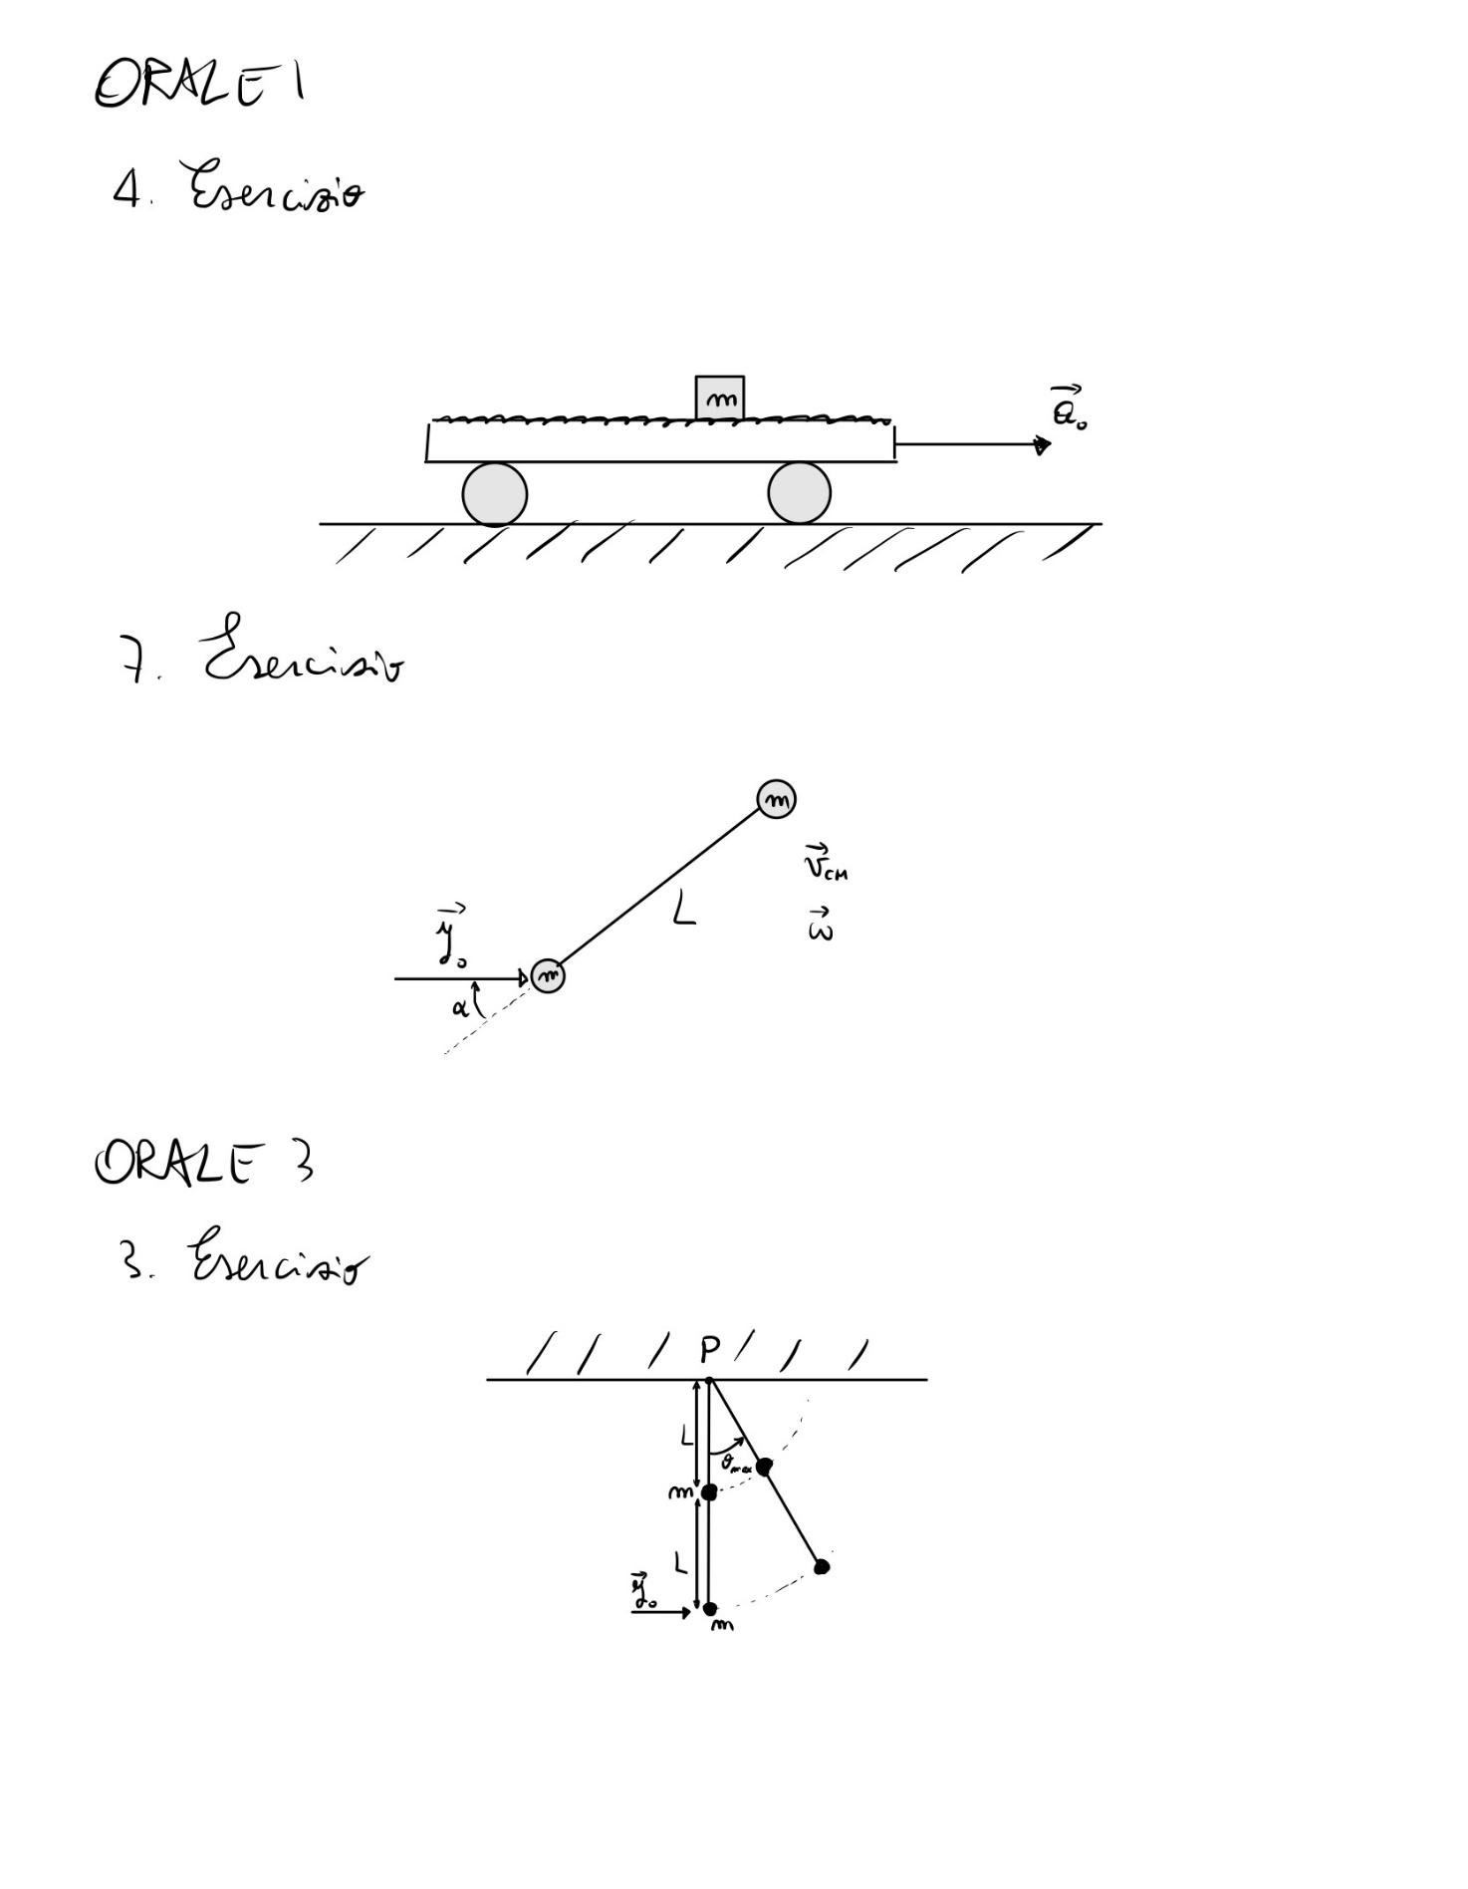

Orale 4

1. Quando un sistema si definisce non inerziale?
2. Posizione, velocità e accelerazione rispetto a un sistema di riferimento inerziale (dimostrazione)
3. Forza di Coriolis.
4. Deviazione del grave per la forza di Coriolis (con disegno). Calcolare il modulo della componente parallela al terreno della velocità. Calcolare il modulo della velocità della base della torre. 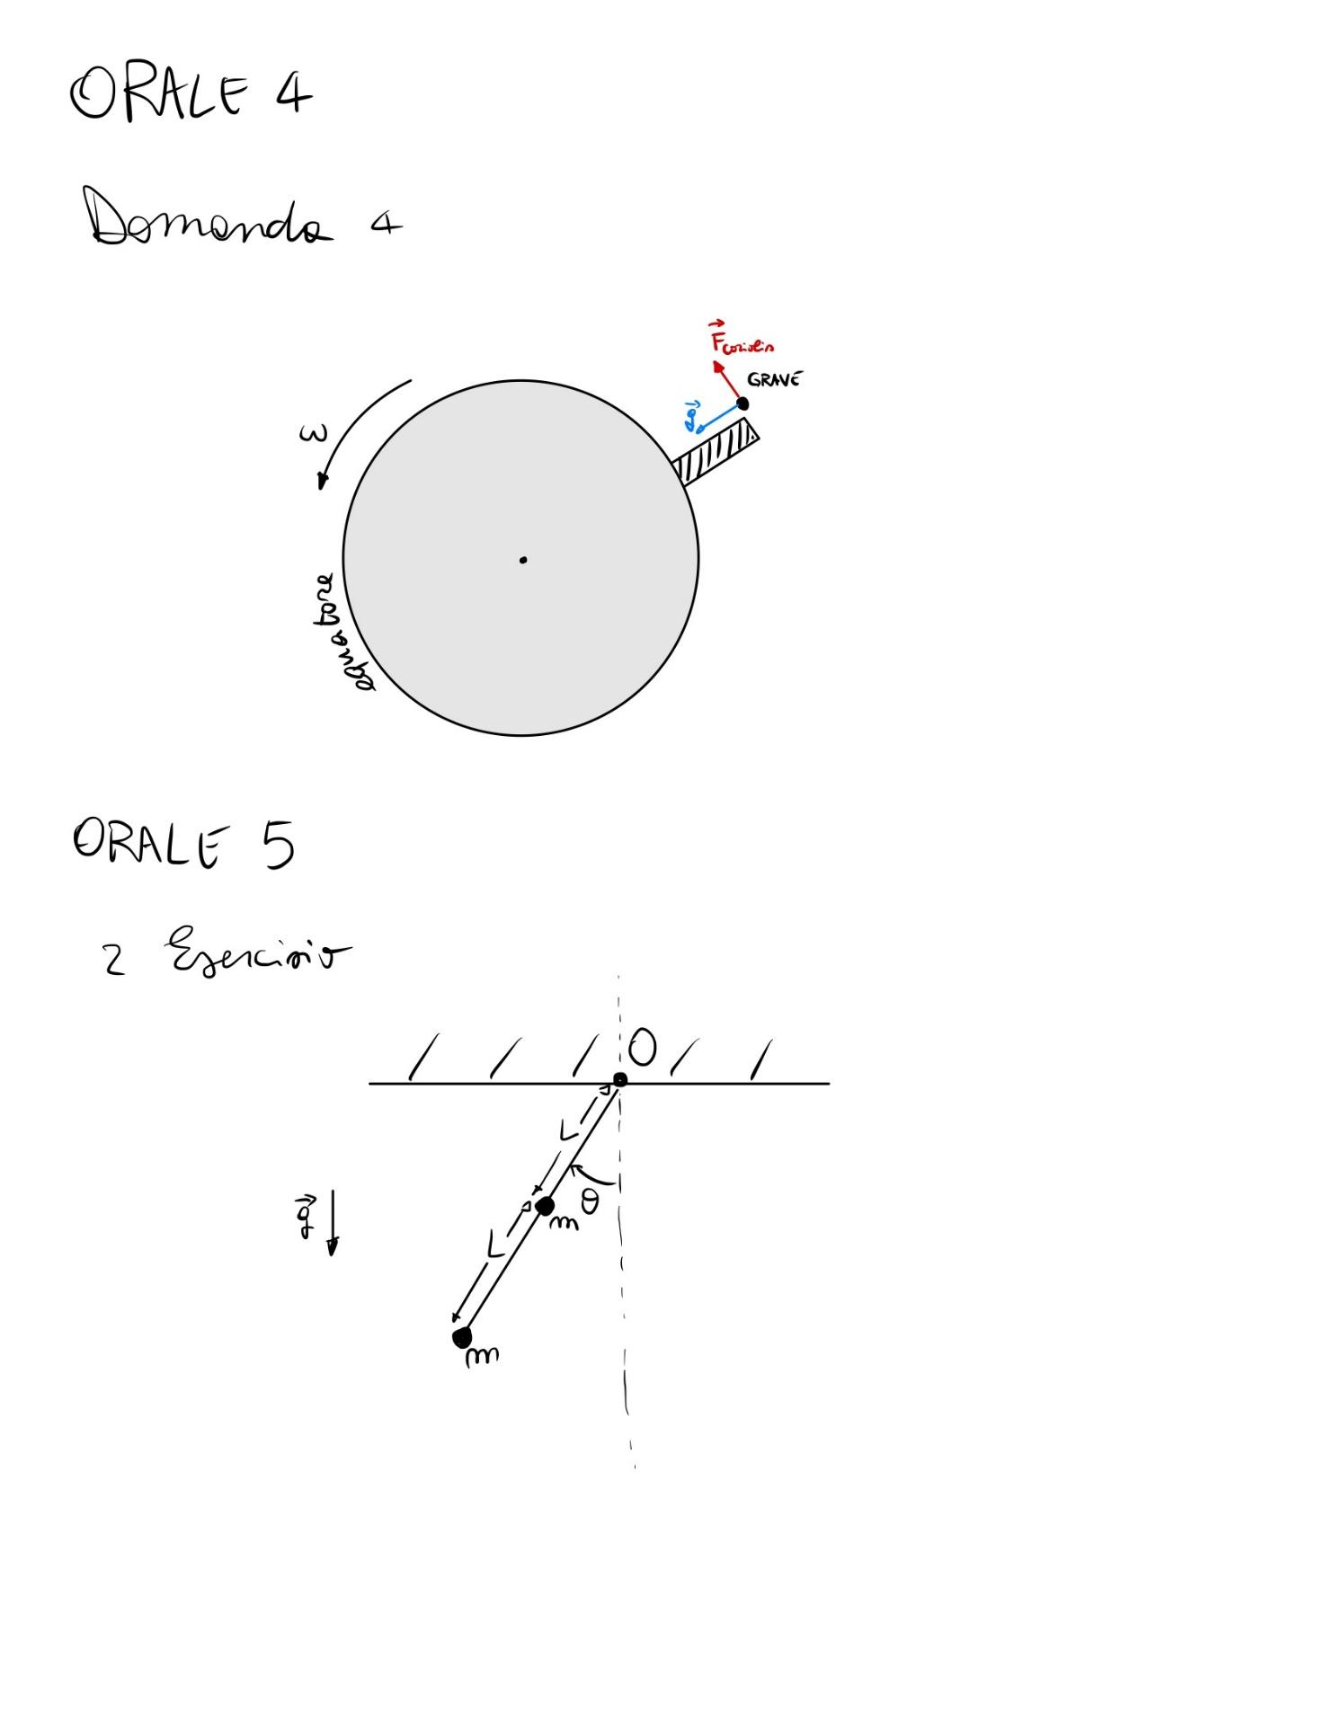

Orale 5

1. Scriva le due equazioni cardinali della dinamica dei sistemi.
2. Date due masse m vincolate da un’asta vincolata al soffitto sul punto O come in figura. Si calcoli l’accelerazione angolare **α** in funzione di un angolo θ. 
3. Data una forza conservativa, si calcoli la variazione di energia potenziale tra una posizione iniziale A e una posizione iniziale B. Si consideri il caso della forza elastica.

Orale 6

1. Cos’è il centro di massa? Posizione, velocità e accelerazione del centro di massa (derivando).
2. Cosa causa l’accelerazione del centro di massa in un sistema di particelle? Perché?
3. Si dimostri il teorema del momento angolare per una singola particella.

27/01/2022

Orale 1

1. Cos’è una forza conservativa?
2. Calcoli il lavoro di una forza elastica da una posizione A a una posizione B.
3. Teorema dell’energia cinetica in un sistema di particelle. Se ci sono sia forze conservative che forze non conservative?
4. L’energia cinetica un istante prima di un urto completamente anelastico è uguale all’energia cinetica un istante dopo l’urto? Quali forze hanno compiuto lavoro? Se i due corpi che urtano sono vincolati?
5. Scriva l’enunciato del teorema di König.

Orale 2

1. Supponendo di avere una piattaforma circolare sul piano orizzontale con un’asta su cui scorre una massa m attaccata a una molla di costante elastica k e lunghezza a riposo l0. La piattaforma ruota con velocità angolare **ωP**. Si determini x’(t).

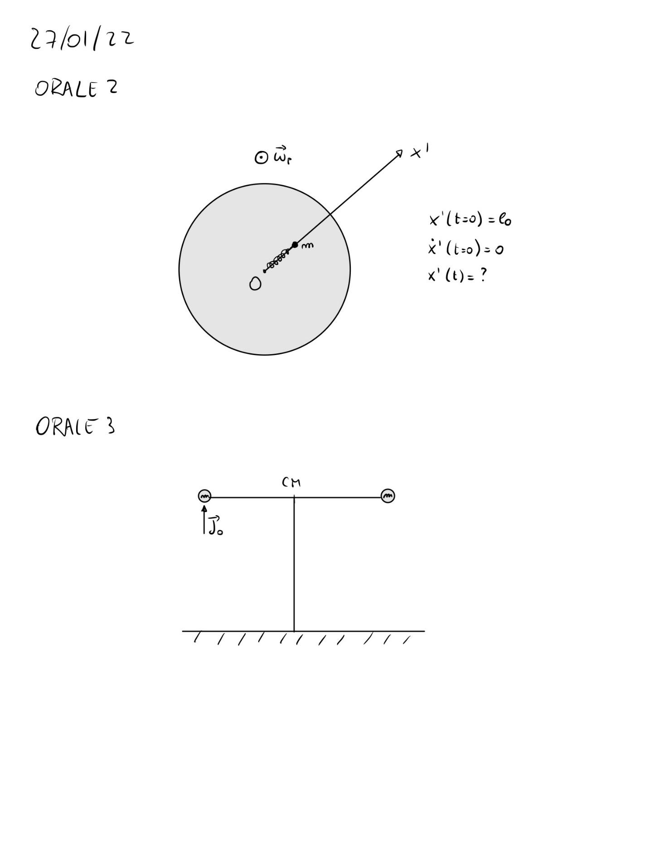

1. Scriva le equazioni cardinali della dinamica dei sistemi.
2. Teorema del centro di massa.

Orale 3

1. Dato un manubrio appoggiato in equilibrio su un’asta sul centro di massa. Dopo l’applicazione dell’impulso **J0**qual è la velocità angolare **ω**? Qual è l’altezza massima hmax che raggiunge la prima massa m?



1. Momento angolare in funzione della velocità angolare e del momento d’inerzia.

Orale 4

1. Dato un manubrio appoggiato in equilibrio su un’asta sul centro di massa. Dopo l’applicazione dell’impulso **J0**qual è la velocità angolare **ω**? Qual è l’altezza massima hmax che raggiunge la prima massa m? Qual è la velocità del centro di massa **vCM** (0+) dopo l’impulso? Nel moto successivo all’applicazione dell’impulso, l’energia meccanica si conserva?



1. Seconda legge cardinale della dinamica dei sistemi

Orale 5

1. Dimostri il teorema dell’impulso per una singola particella.
2. Cosa si intende per approssimazione di impulso?
3. Dato una massa m appoggiata su una piattaforma circolare orizzontale che ruota a velocità angolare **ω** e con superficie scabra con coefficiente di attrito statico µs. Quali sono le forze che agiscono su m? Qual è la velocità angolare massima della piattaforma **ωmax** affinché la massa non scivoli sulla piattaforma?

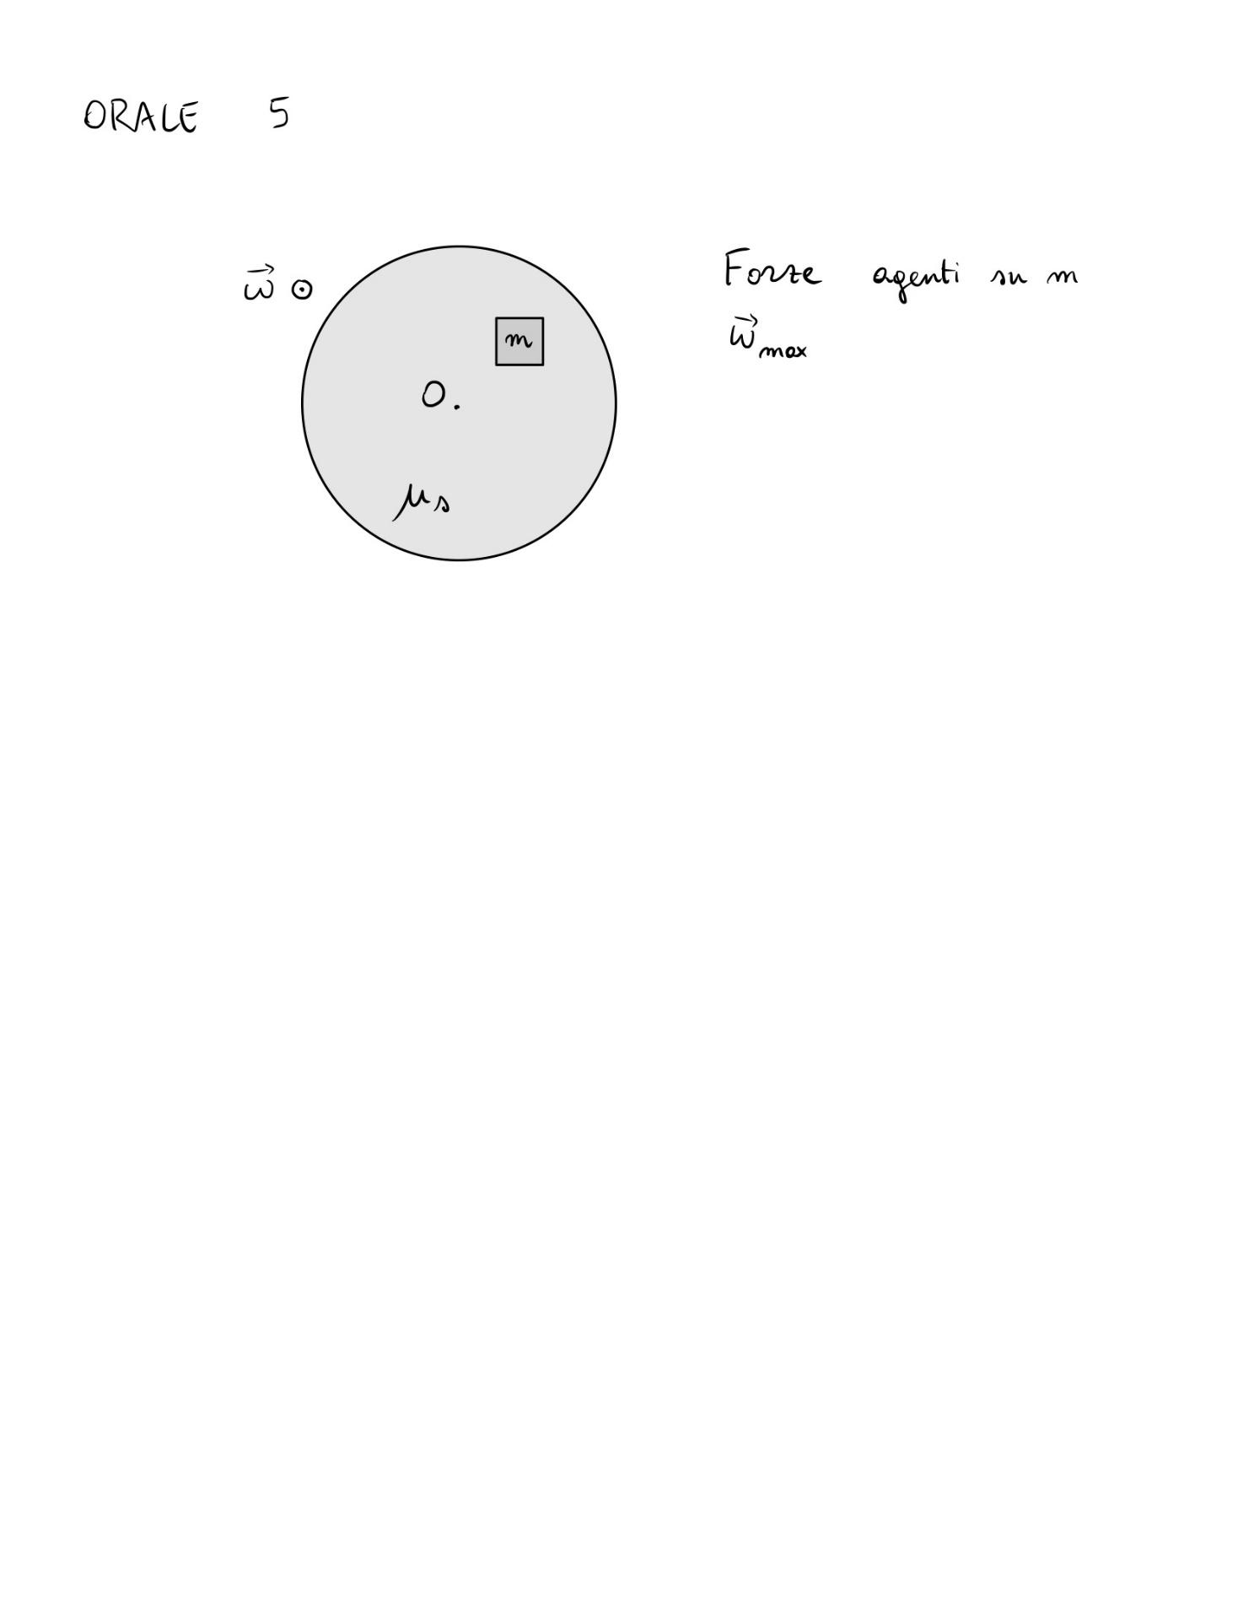

1. Dimostri il teorema di König per il momento angolare.

28/01/2022

Orale 1

1. *Esercizio*. Dato un manubrio con due masse m1 e m2 attaccate agli estremi, vincolato a un perno in un punto O ≠ CM, viene applicato un impulso **J0** alla massa m2. Si calcoli l’impulso totale agente sul sistema.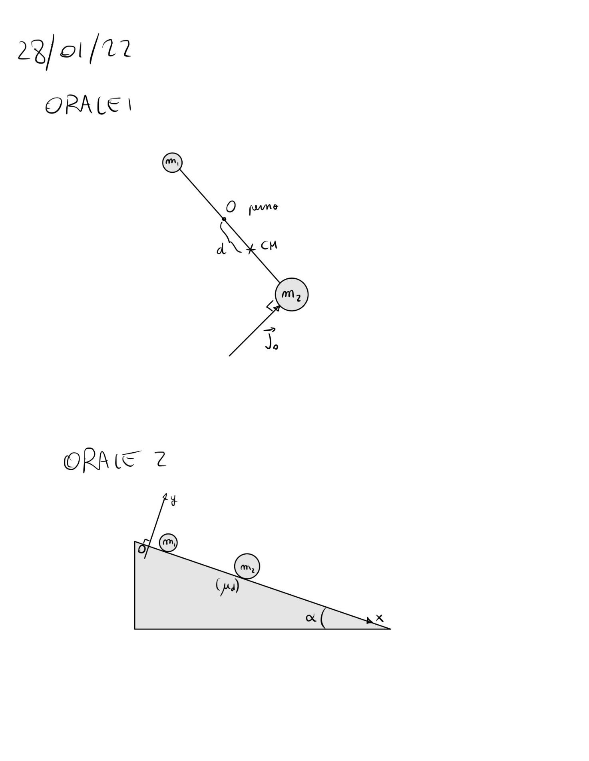
2. Qual è la forza di attrazione gravitazionale tra due masse m1 e m2? È conservativa?
3. Il lavoro di una forza conservativa.

Orale 2

1. Scriva le due equazioni cardinali della dinamica dei sistemi.
2. Si calcolino posizione, velocità e accelerazione del centro di massa di un sistema di particelle conoscendo posizione, velocità e accelerazione di ogni singola particella.
3. *Esercizio*. Su di un piano inclinato di un angolo α stanno scivolando due masse m1 e m2; nel caso in cui l’attrito sia trascurabile, qual è l’accelerazione del centro di massa? Se il piano ha un coefficiente di attrito dinamico µd?
4. *Esercizio*. Un manubrio con due masse uguali m si sta muovendo sul piano orizzontale ruota con velocità **ω** intorno al centro di massa che si muove a velocità costante **vCM**; qual è il momento angolare **LO** rispetto all’origine del sistema di riferimento in figura?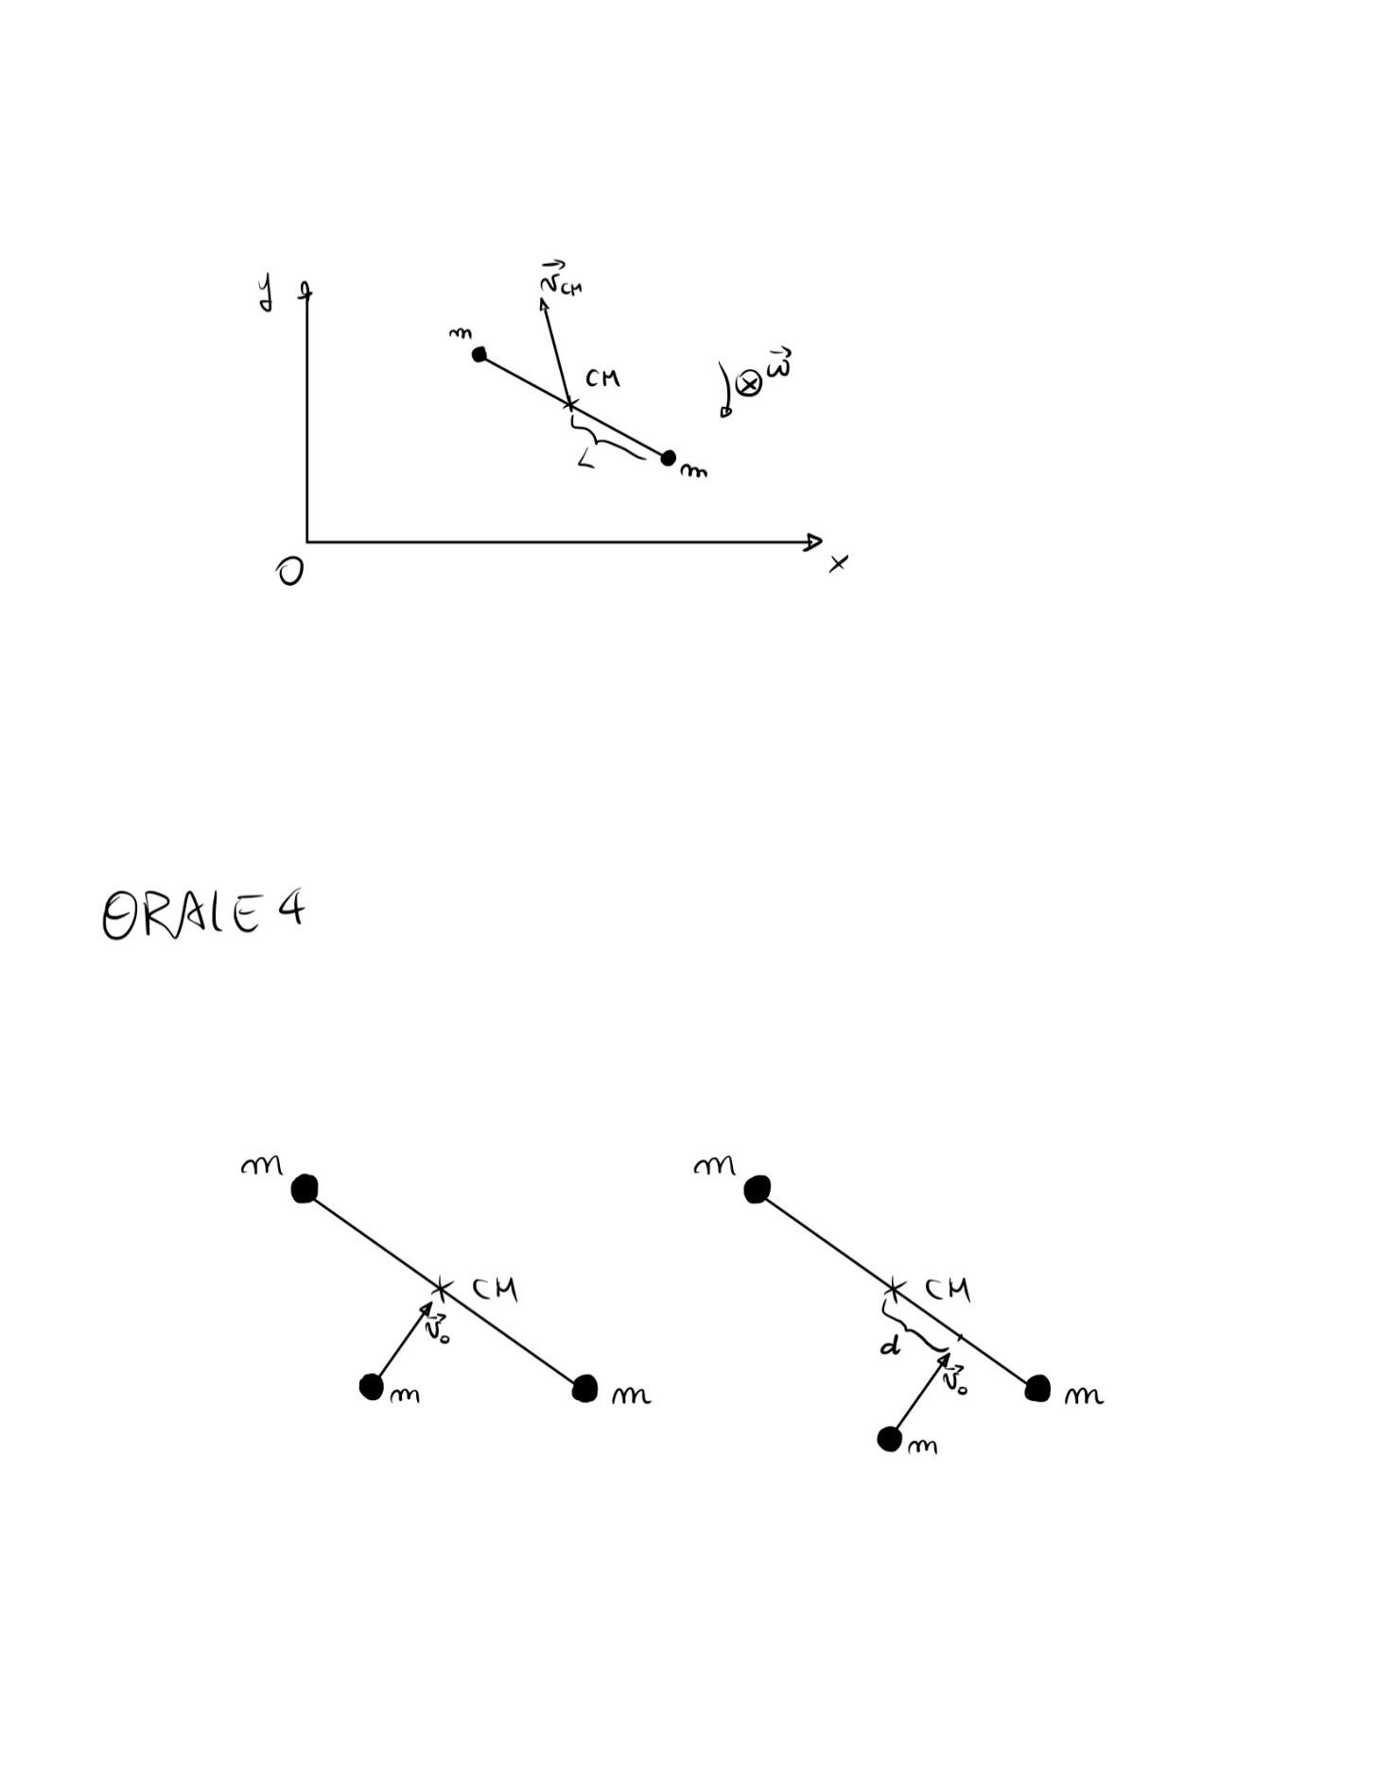
5. Dimostri il teorema di König per il momento angolare.

Orale 3

1. Quando in un sistema di particelle si conserva la quantità di moto? Quale equazione cardinale della dinamica dei sistemi lo esprime? La si dimostri.

Orale 4

1. *Esercizio*. Se un manubrio con due masse uguali viene colpito da un’altra massa m di velocità **v0** nel centro di massa, il manubrio si mette in rotazione? Se si trattasse di un urto completamente elastico? Se colpisse il manubrio a una distanza d dal centro di massa? 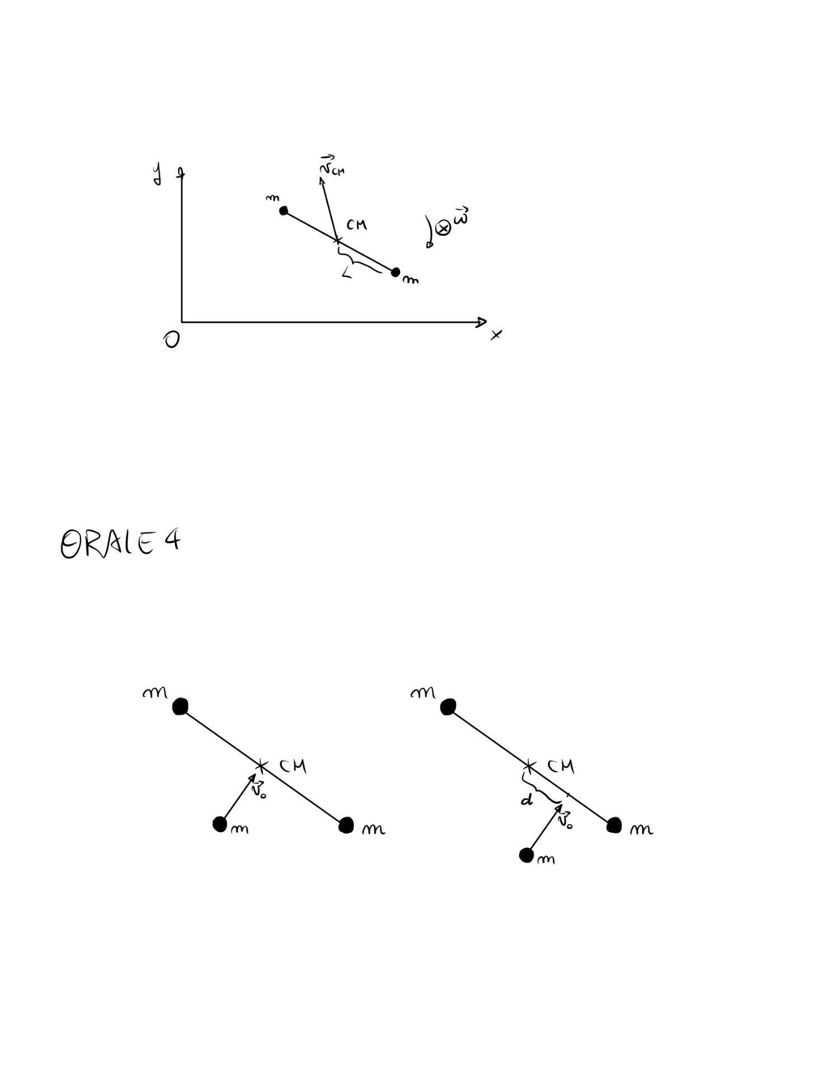
2. Teorema del centro di massa (da completare: **pTOT** = mTOT * ???)

Orale 5

1. *Esercizio*. Una massa m di posizione **r** si muove con velocità **v0**. Qual è il momento angolare **L0** rispetto all’origine? Sia **r** = (d, π-θ), si esplicitino modulo, direzione e verso di **L0**. Immagine che contiene testo, antenna

   Descrizione generata automaticamente
2. Dimostri che l’impulso totale delle forze esterne applicate a un sistema di particelle è uguale alla variazione della quantità di moto totale.
3. *Esercizio*. Un’asta a cui sono vincolate due masse m è vincolata al soffitto come in figura. Un’altra massa m colpisce con velocità **v0** la massa più in basso come in figura. Si calcoli la velocità angolare **ω** dopo l’urto.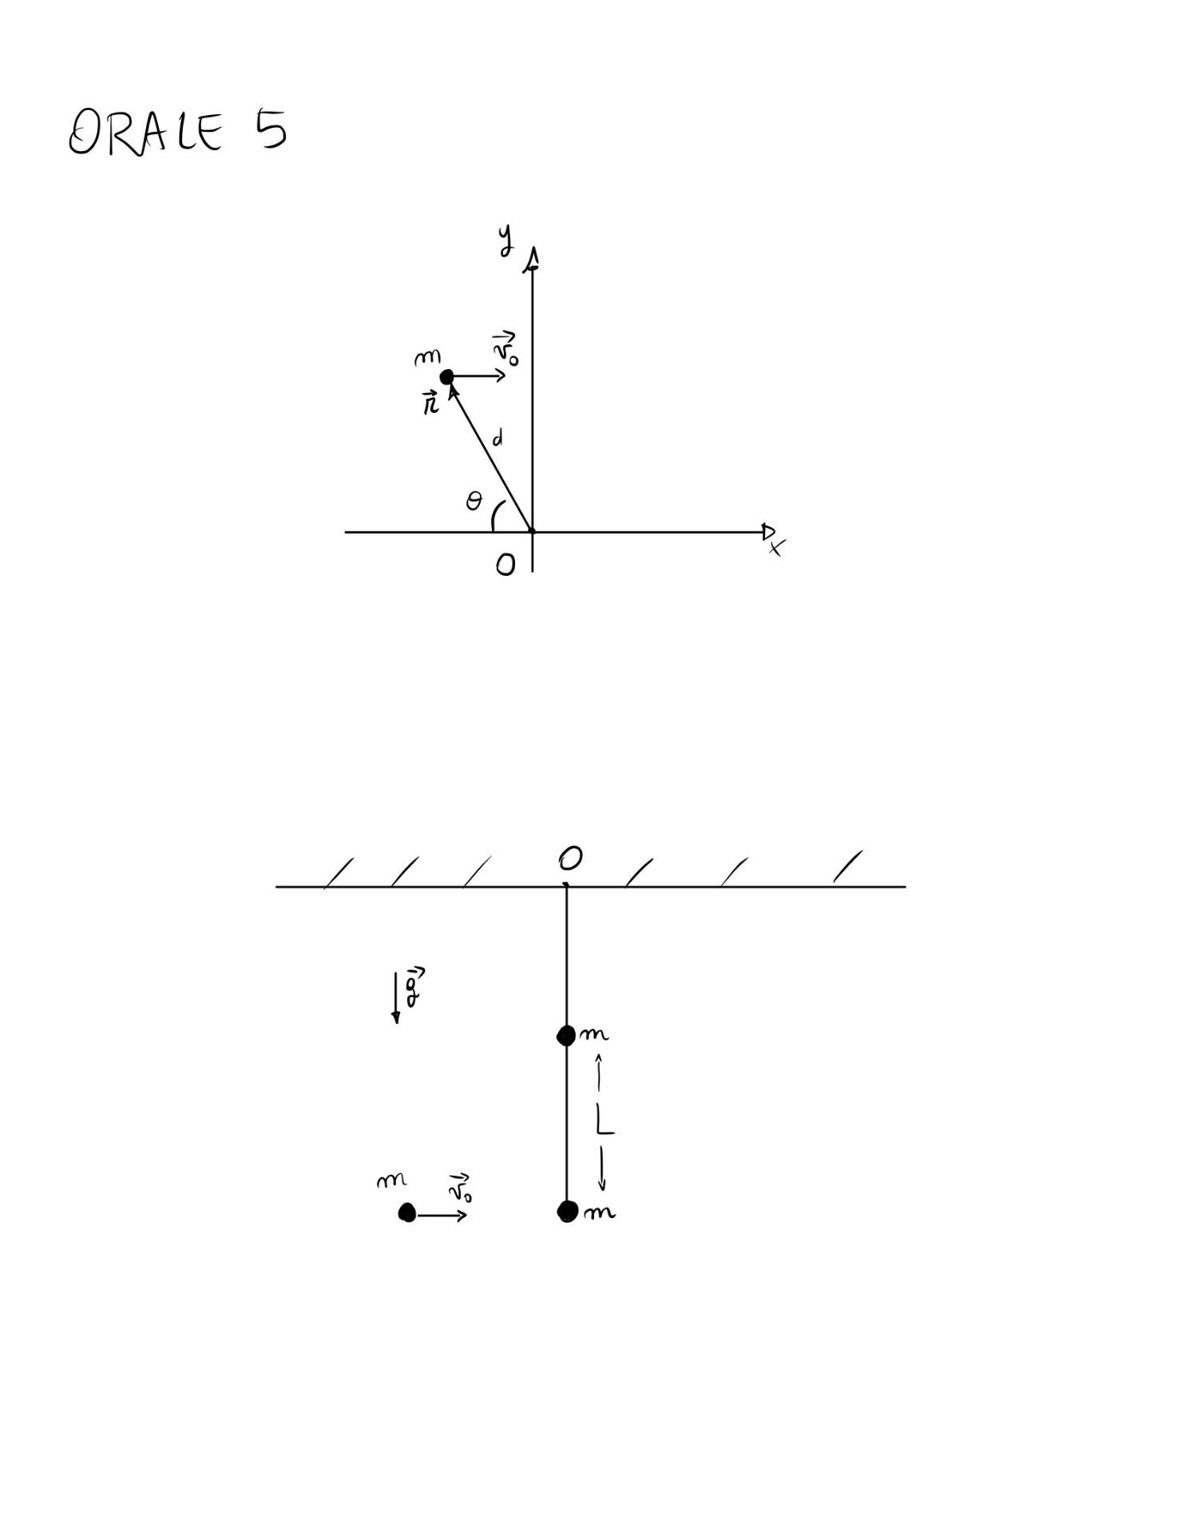
4. Quando si conserva il momento angolare totale di un sistema?

Orale 6

1. *Esercizio*. Un manubrio con due masse uguali m è fissato un perno a distanza L/3 dalla prima massa e sta ruotando con velocità angolare **ω**. Qual è la forza applicata dal perno sull’asta? 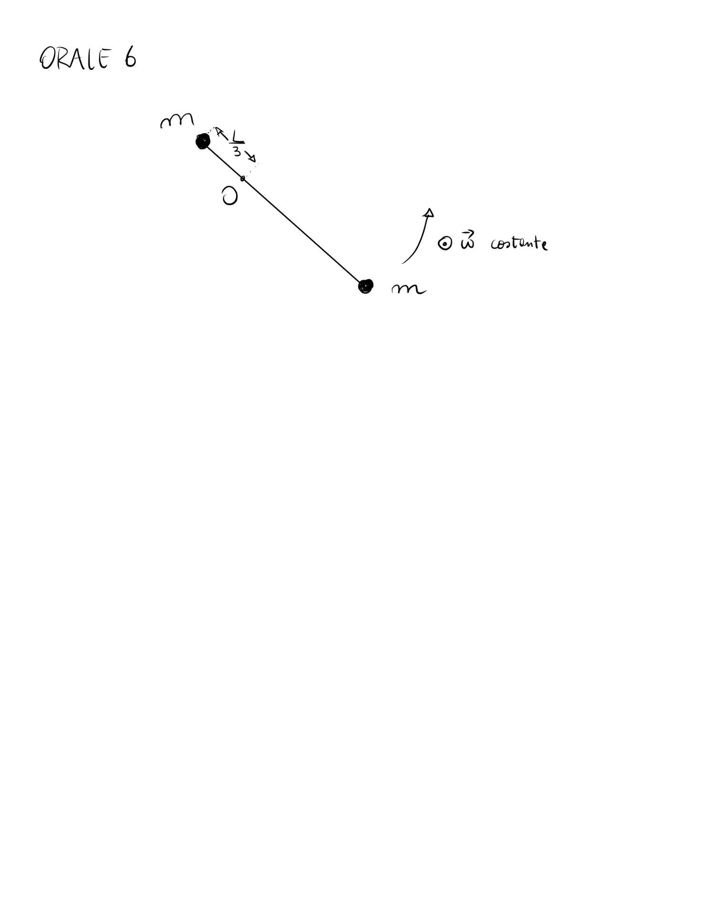
2. Teorema del centro di massa (**Fris** = ???)
3. Enunci il terzo principio della dinamica e ricavi il principio di azione-reazione.

31/01/2022

Orale 1

1. Tutto quello che sa sui sistemi di riferimento inerziali e non inerziali

Orale 2

1. Teorema di König del momento angolare
2. Si dimostri che nel caso di un manubrio che ruota attorno a un asse perpendicolare al manubrio e passante per il centro di massa **LCM** = ICM**ω**

Orale 3

1. *Esercizio*. Un carrello fermo all’istante 0 inizia ad accelerare a velocità costante aC; sul piano liscio del carrellino c’è una massa m vincolata al carrellino da una molla come in figura. Si trovi la legge oraria di m x(t) rispetto al carrello nel sistema di riferimento solidale al carrello in figura.
2. Si dimostri che nel caso di un manubrio che ruota attorno a un asse perpendicolare al manubrio e passante per il centro di massa l’energia cinetica K = ICMω2
3. Nel caso di un manubrio che ruota attorno a un asse perpendicolare al manubrio e passante per il centro di massa di velocità angolare **ω**, se il centro di massa trasla a velocità **vCM**, qual è la condizione necessaria sufficiente affinché **vCM** sia costante?

Orale 4

1. Data una particella che compie una traiettoria da A a B sottoposta a una forza costante **FC** a un angolo α dall’asse x come in figura, qual è il lavoro compiuto da **FC** da A a B?
2. Quando si conserva la quantità di moto in un urto?
3. *Esercizio*. (già fatto) Un’asta a cui sono vincolate due masse m è vincolata al soffitto come in figura. Un’altra massa m colpisce con velocità **v0** la massa più in basso come in figura. Si calcoli la velocità angolare **ω** dopo l’urto.Immagine che contiene antenna, linea, giorno

   Descrizione generata automaticamente

Orale 5

1. *Esercizio*. Determinare la velocità del centro di massa nella situazione mostrata in figura.
2. Teorema dell’energia cinetica in un sistema di particelle. In un sistema, il lavoro totale delle forze interne è nullo?
3. *Esercizio*. Un carrellino con un cannone (massa totale M) spara un proiettile di massa m con velocità v0 di alzo alpha. Qual è la velocità del carrello dopo l’urto? Qual è la velocità del centro di massa dopo lo sparo (supponendo che il proiettile non venga mai intercettato da altri corpi)?

Orale 6

1. Si calcoli modulo direzione e verso delle forze fittizie in una piattaforma rotante di accelerazione angolare costante come in figura.

Orale 7

1. Mi parli dell’ascissa curvilinea e dell’espressione intrinseca di velocità e accelerazione.
2. Percorrendo in macchina una strada non rettilinea con velocità di modulo costante v, se lei teme che l’aderenza delle ruote alla strada non sia ottimale, conviene tagliare la strada per seguire una traiettoria rettilinea, o seguire le curve della strada (non passano altre macchine)?
3. *Esercizio.* Due masse uguale sono vincolate al soffitto da un’asta come in figura. Un impulso viene applicato alla massa più in basso. Qual è la velocità del centro di massa? Se l’impulso venisse applicato a distanza D dal perno, cambierebbe? Qual è il moto delle due particelle nel sistema di riferimento del centro di massa?

**Domande per argomento**

**Cinematica del punto materiale**

* *Esercizio*. Un carrello sul piano orizzontale si muove con accelerazione costante **a0**. Sopra è appoggiata una massa m che può scivolare sul carrello con coefficienti di attrito statico e dinamico (µs e µd). Qual è l’accelerazione **a0** massima affinché m non scivoli?
* Quando un sistema si definisce non inerziale?
* Posizione, velocità e accelerazione rispetto a un sistema di riferimento inerziale (dimostrazione)
* Supponendo di avere una piattaforma circolare sul piano orizzontale con un’asta su cui scorre una massa m attaccata a una molla di costante elastica k e lunghezza a riposo l0. La piattaforma ruota con velocità angolare **ωP**. Si determini x’(t).



* Tutto quello che sa sui sistemi di riferimento inerziali e non inerziali

**Dinamica del punto materiale**

* Parli del lavoro compiuto da una forza.
* Quando una forza si definisce conservativa?
* Una forza costante è una forza conservativa? (dimostrazione)
* Si dimostri che in un sistema inerziale il lavoro compiuto dalle forze non conservative è uguale alla variazione di energia meccanica.
* Enunci il terzo principio della dinamica.
* Forza di Coriolis.
* Data una forza conservativa, si calcoli la variazione di energia potenziale tra una posizione iniziale A e una posizione iniziale B. Si consideri il caso della forza elastica.
* Si dimostri il teorema del momento angolare per una singola particella.
* Cos’è una forza conservativa?
* Calcoli il lavoro di una forza elastica da una posizione A a una posizione B.
* Dimostri il teorema dell’impulso per una singola particella.
* Cosa si intende per approssimazione di impulso?
* Dato una massa m appoggiata su una piattaforma circolare orizzontale che ruota a velocità angolare **ω** e con superficie scabra con coefficiente di attrito statico µs. Quali sono le forze che agiscono su m? Qual è la velocità angolare massima della piattaforma **ωmax** affinché la massa non scivoli sulla piattaforma?



* Il lavoro di una forza conservativa.
* *Esercizio*. Una massa m di posizione **r** si muove con velocità **v0**. Qual è il momento angolare **L0** rispetto all’origine? Sia **r** = (d, π-θ), si esplicitino modulo, direzione e verso di **L0**. Immagine che contiene testo, antenna

  Descrizione generata automaticamente

**Dinamica dei sistemi**

* Scriva le due equazioni cardinali della dinamica dei sistemi. (occhio al segno di vettore)
* *Esercizio*. Un manubrio con all’estremità due masse uguali è appoggiato su un piano orizzontale. Viene applicato un impulso **J0** a una massa a un angolo di α. Si ricavi la velocità del centro di massa **vCM** e la velocità angolare delle due masse **ω**.



* Cos’è la variazione della quantità di moto di un sistema?
* Correzione esercizio 2 seconda provetta
* Enunci il teorema di König per il momento angolare in un sistema di particelle (con disegno). Lo si dimostri (scandendo bene i passaggi).
* Enunci il teorema di König per l’energia cinetica in un sistema di particelle (con disegno). Lo si dimostri (scandendo bene i passaggi).
* *Esercizio*. Un’asta di lunghezza 2L è vincolata al soffitto da un perno. A distanza L e 2L dal perno sono vincolate due masse puntiformi m. Viene applicato un impulso **J0** alla massa più in basso come in figura. Qual è l’angolo θmax di cui si alzerà?

* Scriva le due equazioni cardinali della dinamica dei sistemi.
* Date due masse m vincolate da un’asta vincolata al soffitto sul punto O come in figura. Si calcoli l’accelerazione angolare **α** in funzione di un angolo θ. 
* Data una forza conservativa, si calcoli la variazione di energia
* Cos’è il centro di massa? Posizione, velocità e accelerazione del centro di massa (derivando).
* Cosa causa l’accelerazione del centro di massa in un sistema di particelle? Perché?
* Si dimostri il teorema del momento angolare per una singola particella
* L’energia cinetica un istante prima di un urto completamente anelastico è uguale all’energia cinetica un istante dopo l’urto? Quali forze hanno compiuto lavoro? Se i due corpi che urtano sono vincolati?
* Scriva l’enunciato del teorema di König per l’energia cinetica.
* Scriva le equazioni cardinali della dinamica dei sistemi.
* Teorema del centro di massa.
* Momento angolare in funzione della velocità angolare e del momento d’inerzia.
* Dato un manubrio appoggiato in equilibrio su un’asta sul centro di massa. Dopo l’applicazione dell’impulso **J0**qual è la velocità angolare **ω**? Qual è l’altezza massima hmax che raggiunge la prima massa m? Qual è la velocità del centro di massa **vCM** (0+) dopo l’impulso? Nel moto successivo all’applicazione dell’impulso, l’energia meccanica si conserva? 
* Dimostri il teorema di König per il momento angolare.
* *Esercizio*. Dato un manubrio con due masse m1 e m2 attaccate agli estremi, vincolato a un perno in un punto O ≠ CM, viene applicato un impulso **J0** alla massa m2. Si calcoli l’impulso totale agente sul sistema. 
* Scriva le due equazioni cardinali della dinamica dei sistemi.
* Si calcolino posizione, velocità e accelerazione del centro di massa di un sistema di particelle conoscendo posizione, velocità e accelerazione di ogni singola particella.
* *Esercizio*. Su di un piano inclinato di un angolo α stanno scivolando due masse m1 e m2; nel caso in cui l’attrito sia trascurabile, qual è l’accelerazione del centro di massa? Se il piano ha un coefficiente di attrito dinamico µd?



* *Esercizio*. Un manubrio con due masse uguali m si sta muovendo sul piano orizzontale ruota con velocità **ω** intorno al centro di massa che si muove a velocità costante **vCM**; qual è il momento angolare **LO** rispetto all’origine del sistema di riferimento in figura?
* Dimostri il teorema di König per il momento angolare. Immagine che contiene sciando, discesa, linea

  Descrizione generata automaticamente
* Quando in un sistema di particelle si conserva la quantità di moto? Quale equazione cardinale della dinamica dei sistemi lo esprime? La si dimostri.
* *Esercizio*. Se un manubrio con due masse uguali viene colpito da un’altra massa m di velocità **v0** nel centro di massa, il manubrio si mette in rotazione? Se si trattasse di un urto completamente elastico? Se colpisse il manubrio a una distanza d dal centro di massa? Immagine che contiene sciando, discesa, linea

  Descrizione generata automaticamente
* Teorema del centro di massa (da completare: **pTOT** = mTOT * ???)
* Dimostri che l’impulso totale delle forze esterne applicate a un sistema di particelle è uguale alla variazione della quantità di moto totale.
* *Esercizio*. Un’asta a cui sono vincolate due masse m è vincolata al soffitto come in figura. Un’altra massa m colpisce con velocità **v0** la massa più in basso come in figura. Si calcoli la velocità angolare **ω** dopo l’urto. Immagine che contiene testo, antenna

  Descrizione generata automaticamente
* Quando si conserva il momento angolare totale di un sistema?
* *Esercizio*. Un manubrio con due masse uguali m è fissato un perno a distanza L/3 dalla prima massa e sta ruotando con velocità angolare **ω**. Qual è la forza applicata dal perno sull’asta?
* Teorema del centro di massa (**Fris** = ???)
* Enunci il terzo principio della dinamica e ricavi il principio di azione-reazione.
* Teorema di König del momento angolare
* Si dimostri che nel caso di un manubrio che ruota attorno a un asse perpendicolare al manubrio e passante per il centro di massa **LCM** = ICM**ω**

**Gravitazione universale**

* Deviazione del grave per la forza di Coriolis (con disegno). Calcolare il modulo della componente parallela al terreno della velocità. Calcolare il modulo della velocità della base della torre. 
* Qual è la forza di attrazione gravitazionale tra due masse m1 e m2? È conservativa?